Jubileumi vándorló utcatárlatot indít a Nébih Maradék nélkül programja
Vándorló utcatárlattal hívja fel a figyelmet az élelmiszerpazarlás problémájára a Nemzeti Élelmiszerlánc-biztonsági Hivatal (Nébih) Maradék nélkül programja. A kiállítás a 10 éves Maradék nélkül jubileumi programsorozatának része. A kreatív egyben tanulságos alkotások először Abasáron, Fóton és Gödöllőn láthatóak, és a téma középpontba helyezése mellett azt is bemutatják, hogy a pazarlás csökkentéséhez sokszor már néhány tudatos döntés is elegendő lehet.
Az élelmiszerpazarlás napjaink egyik legjelentősebb fenntarthatósági kihívása. Bár a háztartási élelmiszerpazarlás mértéke Magyarországon az elmúlt években harmadával csökkent, még mindig jelentős mennyiségű élelmiszer kerül a kukába. A legutolsó adatok szerint fejenként évente átlagosan csaknem 60 kilogramm élelmiszerhulladék keletkezik a háztartásokban, amelyből több mint 21 kilogramm elkerülhető lenne tudatosabb tervezéssel és odafigyeléssel. Az évente elpazarolt élelmiszer mennyisége országos szinten elegendő lenne közel 372 ezer ember egyéves ellátására.
A Nébih 2016-ban indította el a Maradék nélkül programot azzal a céllal, hogy gyakorlati tanácsokkal, edukációs anyagokkal és szemléletformáló kampányokkal segítse a lakosságot az élelmiszerpazarlás megelőzésében. Az elmúlt évtizedben a program munkatársai mintegy 45 ezer diákkal találkoztak személyesen, emellett kilenc pályázatot hirdettek a téma kreatív feldolgozására. A jubileumi utcatárlat az ezen felhívásokra érkezett több mint 860 pályamű legkiemelkedőbb alkotásaiból válogat. A kreatív művek változatos technikával készültek, céljuk azonban közös: egyedi nézőpontból mutassák be az élelmiszerpazarlás problémáját, miközben gondolkodásra és cselekvésre ösztönzik a járókelőket.
A kiállításhoz országszerte 16 intézmény csatlakozott. Május közepétől egy hónapon át az abasári Aba Sámuel Általános Iskola, a fóti Garay János Általános Iskola, valamint a gödöllői Premontrei Iskolaközpont kerítésén tekinthetik meg az érdeklődők az alkotásokat. A vándorkiállítás az év során egy-másfél hónapos váltásokban tűnik majd fel a további helyszíneken, hogy az elgondolkodtató alkotások üzeneteivel országszerte találkozhasson a lakosság.
Az érdeklődők kiállítások pontos helyszíneiről és időpontjairól a maradeknelkul.hu/vandolo-utcatarlat oldalon tájékozódhatnak.
Sajtókapcsolat:
- Nébih Sajtó
- nebih@nebih.gov.hu
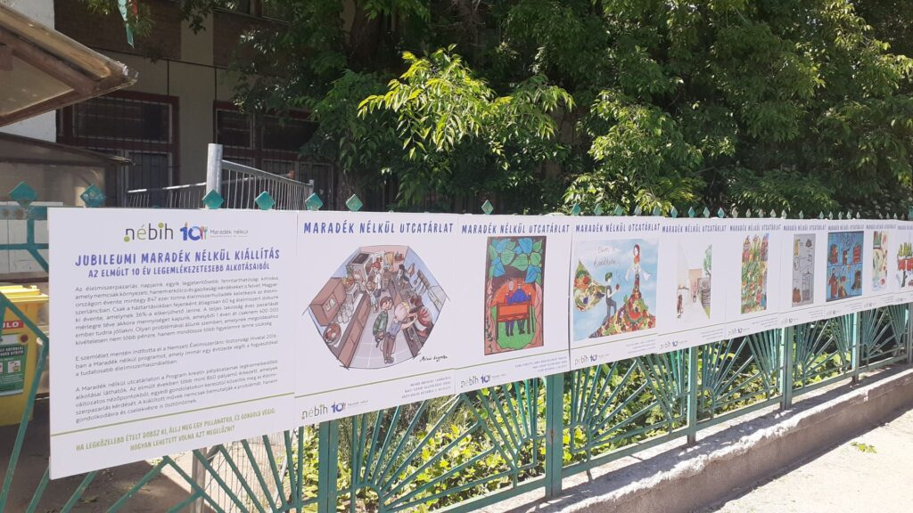 | © Nemzeti Élelmiszerlánc-biztonsági Hivatal
Eredeti tartalom: Nemzeti Élelmiszerlánc-biztonsági Hivatal
Továbbította: Helló Sajtó! Üzleti Sajtószolgálat
Ez a sajtóközlemény a következő linken érhető el:

